**Verslag bijeenkomst 1 september 2022**

Na een onderbreking vanwege de zomerperiode vond er weer een bijeenkomst plaats van het Parkinson Café ‘’De Zeeuwse Eilanden’’. Deze middag stond in het teken van ‘Mantelzorgers en lotgenoten’’. Tijdens deze middag zijn we met elkaar in gesprek gegaan over verschillende onderwerpen en dagelijkse activiteiten. Voor de afwisseling vond na afloop een boks-sessie plaats welke werd aangepast aan ieders mogelijkheden.

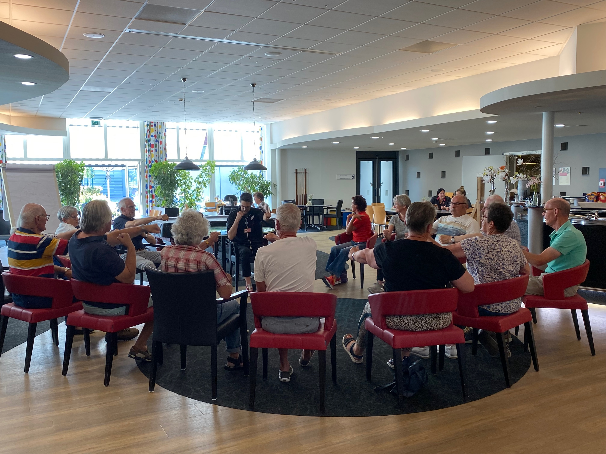

Bij een ziekte zoals Parkinson kan lotgenotencontact van grote waarde zijn. Lotgenotencontact kan helpen bij het verwerken van tegenslagen, maar ook het zoeken van (emotionele) steun bij elkaar door het uitwisselen van ervaringen.

Tijdens de bijeenkomst zijn de volgende onderwerpen aan bod gekomen: loopproblemen, transfers in/uit bed & medicatie. Met elkaar is besproken hoe andere patiënten met de klachten omgaan en mogelijke alternatieven voor de problemen die worden ervaren door Parkinsonpatiënten.

Loopproblemen

Loopproblemen zijn een veelgehoorde klacht na de diagnose Parkinson. Hierbij kan gedacht worden aan freezing, te kort door de bocht lopen, dystonie (krampen), evenwichtsproblemen, stijfheid en geen dubbeltaken meer kunnen uitvoeren tijdens het lopen. Voor deze problemen kunnen trucjes of bepaalde ‘’cues’’ worden toegepast om de klachten minder te ervaren. De trucjes/cues kunnen bijvoorbeeld zijn: afleiding tijdens het lopen zoals tellen, zijwaarts stappen of lopen middels schaatsbewegingen (aangezien in een rechte lijn lopen vaak moeizaam gaat), gebruik maken van hulpmiddelen zoals een wandelstuk of rollator, grotere stappen zetten en het oefenen van balans en loopoefeningen met een fysiotherapeut.

Transfers in/uit bed

Een groot deel van de Parkinsonpatiënten ervaart problemen met het draaien in bed, stijfheid bij het overeind komen, moeite met transfer in en uit bed en vaak is er geen rompbalans aanwezig om op de rand van het bed te zitten. Oplossingen hiervoor zijn onder andere: oefeningen om stijfheid te verminderen, het hoofdsteun naar boven plaatsen indien sprake is van een elektrisch bed, medicatie nemen voordat men uit bed komt, gebruik maken van hulpmiddelen zoals een papegaai of bedbeugel en de ergotherapeut inschakelen om te kijken naar mogelijke oplossingen voor de problemen die ervaart worden.

Medicatie

Bij de medicatie is het belangrijk om deze op het juiste tijdstip (30 minuten voor maaltijd of 1 uur na de maaltijd voor een juiste opname) in te nemen. Hiervoor kan gebruik worden gemaakt van een wekker op de telefoon, een pillenwekker, medicatie horloge waar de tijdstippen ingezet kunnen worden. Recent onderzoek wijst uit dat medicatie beter in opgenomen als deze wordt ingenomen met ‘’spa rood’’.

De eerstvolgende bijeenkomst van ons café zal plaatsvinden op donderdag 3 november 2022 met als thema “een presentatie over medicatie’’ gegeven door neuroloog Sips.

Wij zien er naar uit om u allen weer op 3 november te ontmoeten!

Namens het bestuur,

Danny de Leeuw, voorzitter

Phebe Das, secretaris

Claudine den Boer, penningmeester

Rico Sips, adviserend bestuurslid